Руководство УВД по САО наградило старшего оперуполномоченного Отделения уголовного розыска ОМВД России по району Сокол г. Москвы
26.07.2022
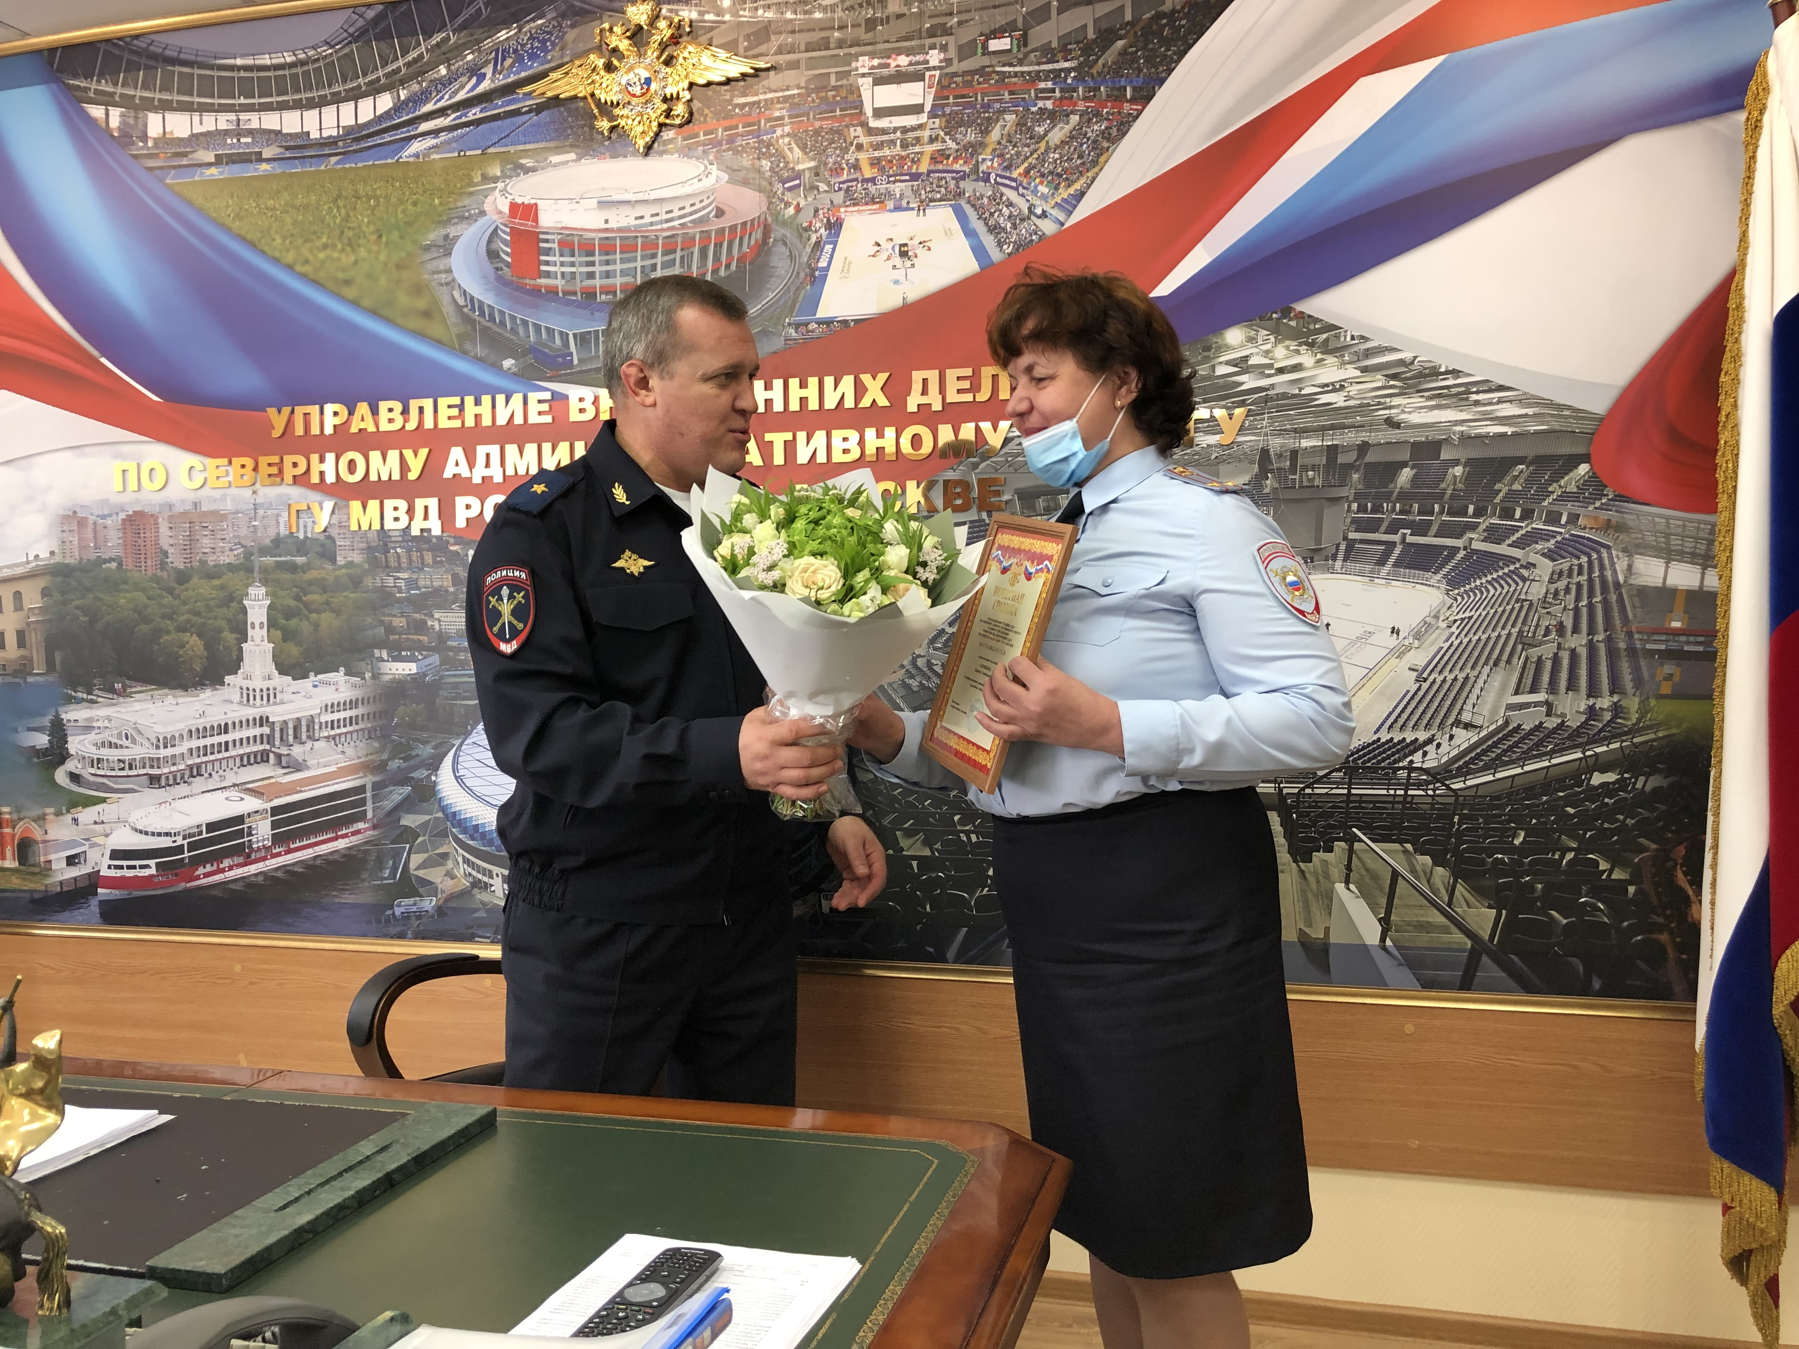
В ГУ МВД России по г. Москве обратилась Валентина Орлова благодарностью старшему оперуполномоченному Отделения уголовного розыска ОМВД России по району Сокол г. Москвы подполковнику полиции Ларисе Скрябиной. Женщина поблагодарила сотрудника полиции за оказанную помощь в розыске ее подруги, с которой они не виделись 30 лет.
Валентина Орлова и ее подруга вместе работали переводчиками в «НИИ Краснодарнефтегаз» г. Краснодара, откуда они обе родом. После переезда в Москву Валентина Ивановна работала в «НИИ Геологии зарубежных стран», ее часто приглашали в Мэрию Москвы для работы с иностранными делегациями, главами государств. Со своей подругой Орлова В.И. продолжила свое общение и в Москве, она тоже переехала сюда, но через какое-то время связь была потеряна.
В ходе оперативно-розыскных мероприятий подполковником полиции Ларисой Скрябиной была найдена подруга Валентины Орловой.
Давние подруги вновь возобновили общение благодаря профессиональной работе Ларисы Скрябиной.
Начальник УВД по САО ГУ МВД России по г. Москве генерал-майор Алексей Ионов вручил грамоту и цветы и выразил благодарность старшему оперуполномоченному Отделения уголовного розыска ОМВД России
по району Сокол г. Москвы подполковнику полиции Ларисе Скрябиной за профессионализм и неравнодушие к людям, добросовестное и ответственное отношение к службе.
«Орловой Валентине Ивановне – слова благодарности за личное присутствие на этой встрече, за положительный отзыв о работе нашего сотрудника, мнение граждан о работе сотрудников имеет большое значение. Пожелание здоровья и бодрости духа еще на многие года»- сказал Алексей Ионов и вручил Валентине Ивановне букет цветов.
Валентина Ивановна в свою очередь поблагодарила сотрудников полиции за их сложный высокопрофессиональный труд и чуткое, человеческое отношение и пожелала им здоровья, карьерных успехов и всего самого наилучшего.
Пресс-служба УВД пол САО
(495) 601-03-29
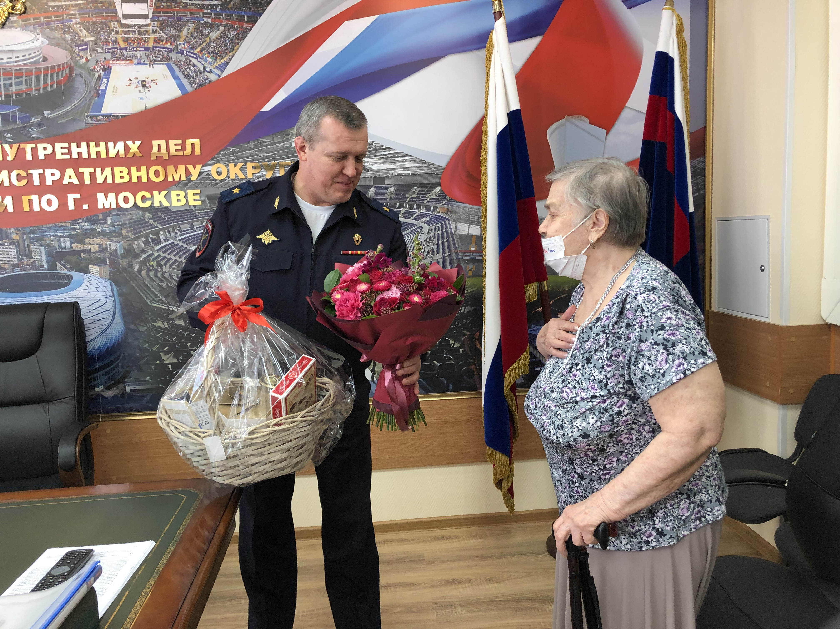

Адрес страницы: http://begovoy.mos.ru/safety/atc-cao-reports/detail/10957699.html
Управа района Беговой города Москвы

